长兴实验初中七下三月份月考数学测试卷
出卷人 俞建军
一、选择题（每小题3分，共30分）
1、下列图形中,绕旋转中心旋转60⁰后能与自身重合的是( )
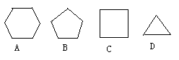

2．从商场买来红球，白球，蓝球三种颜色的乒乓球装在袋中，任意摸出一个球，最可能摸到的球是（ ）
A．红球 B．白球 C．蓝球 D．以下答案都不对
3、下列说法中正确的有（ ）
①等边三角形有三条对称轴；②四边形有四条对称轴；③等腰三角形的一边长为，另一边长为，则它的周长是或；④一个三角形中三个不同顶点的外角中至少有两个锐角．
Ａ．个 Ｂ．个 Ｃ．个 Ｄ．个
4．下列事件中，属于必然事件是（ ）
A．水中捞月 B．拔苗助长 C．守株待兔 D．瓮中捉鳖
5、下列图形中对称轴最多的图形是（ ）
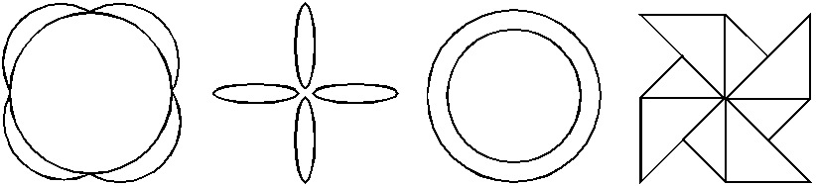
Ａ．Ｂ．Ｃ．DＤ．

6、如图，是由大小一样的小正方形组成的网格，的三个顶点均落在小正方形的顶点上．在网格上能画出的三个顶点都落在小正方形的顶点上，且与成轴对称的三角形共有（ ）
Ａ．个 Ｂ．个 Ｃ．个 Ｄ．个
7、如图，图案（1）变成图案（2）是由下列哪种变换而成的（ ）
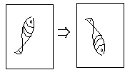（A）平移变换 （B）轴对称变换
（C）旋转变换 （D）相似变换
图案（1）图案（2）
8．某电视台举行歌手大奖赛，每场比赛都有编号为1～10号共10道综合素质测试题供选手 随机抽取作答．在某场比赛中，第2位选手抽中8号题的概率是（ ）
A． B． C． D．
9、把一个正方形三次对折后沿虚线剪下, 如图所示:则所得的图形是( )
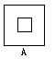
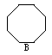
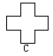
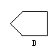
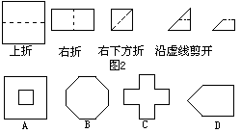

10、4张扑克牌如图（1）所示放在桌子上，小敏把其中一张旋转180º后得到如图（2）所示，那么她所旋转的牌从左数起是（ ）
A.第一张 B.第二张 C.第三张 D.第四张
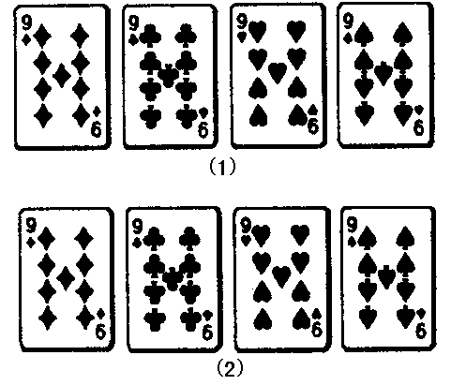
二、填空题（每小题3分,共30分）
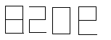11、在水中倒影看到车牌 是从, 它所对应的实际号码是 .
12、已知△ABC的面积为18,将△ABC作相似变换,使边长缩小到原来的,得到
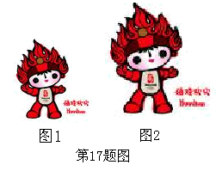
△A＇B＇C＇,则△A＇B＇C＇的面积为 .
13．小明用骰子设计了一个游戏：任意掷出骰子，偶数 点时黑方前进一步，奇数点时红方前进一步，你认为这个游戏 （填“公平”或“不公平”）．
14、请指出图中从图1到图2的变换是 变换。
15、△AOB绕O点按顺时针方向旋转30⁰到△A´OB´,如果∠AOB=70⁰,则∠A´OB= .
16．把标有号码1，2，3，…，10的十个乒乓球放在一个箱子中，摇匀后，从中任意取一个，号码为小于7的奇数的概率是 ．
17、如图4，已知平行四边形的面积为16cm²，则图中阴影部分的面积是＿＿＿＿。
18、长兴去湖州有三条路可以走，甲从湖州到长兴，乙同时从长兴去湖州，他们两人在路途中相遇的概率是________________.
19．一箱内有10个球，摸到红球的概率是1/5，则箱内有红球 个；若箱内红球有3个，则当非红球有 个时，才能使摸到红球的概率是1/4．
20．下列图形中：①四边形，②三角形，③正方形，④梯形，⑤平行四边形，⑥圆，从中任取一个图形是轴对称图形的概率为 ．

三、解答作图题（共40分）
21、（本题6分）如图，不用量角器，将方格纸中的四边形绕着点O逆时针方向旋转90${}^{∘}$再向上平移2个单位，画出平移后的四边形.
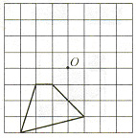

22、（本题8分）如图，在纸上画△ABC和过点P的两条直线PQ、PR。画出△ABC关于PQ对称的三角形A′B′C′，再画出△A′B′C′关于PR对称的三角形△A″B″C″。观察:
(1)△ABC和△A″B″C″，你能发现这两个三角形有什么关系吗？
(2)如果把直线PQ和PR换成两条平行直线, △ABC和△A″B″C″，你又能发现什么关系呢?
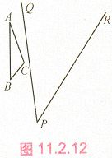

23．（本题7分）长兴大润发超市为了促销一批新品牌的商品，设立了一个不透明的纸箱，纸箱里装有1个红球，2个白球和12个黄球，并规定：顾客每购买每200元的商品，可得一张抽奖券(不足200元没有券),就能获得一次摸球的机会，摸到红球，顾客获得一把雨伞，摸到白球可以获得一个文具盒，摸到黄球可以获得一个一支铅笔，甲顾客购买新商品380元，她得到一把雨伞、一个文具盒、一支铅笔的概率分别是多少？

24、（本题7分）湖州实行垃圾分类处理,垃圾桶有绿,黄,红三种颜色,绿色是投放可回收砬圾,黄色投放不可回收垃圾,红色是有毒垃圾,在漆黑晚上,小明下楼要把家中的三袋垃圾分别投到三个垃圾筒中,其中一袋是可回收的垃圾,一袋是不可回收的垃圾,一袋是有害垃圾,小明随手投放,三袋都投正确的概率是多少?画出树状图或列表分析,并求出投放正确的概率.

25、（本题12分）四边形ABCD和FGCE都是正方形,且CG和CE分别在CB和CD上,我们可以知道BG=DE，如果我们把正方形CGFE绕C点顺时钟旋转90度后,解决下列问题，
（1）画出旋转后的图形，并连结BG和DE。
(2)BG和DE的长度是否相等?说明理由.
(3) BG和DE有怎么样的位置关系?说明理由.
(4)把FGCE任意转动一个角度上面(2)(3)的结论是否仍然成立?

长兴实验初中七下第二、三单元数学测试卷答案

一、选择题：
- Ｄ；２、Ｄ；３、Ｄ；４，Ｄ；５、Ｃ；６、Ａ；７、Ｂ；８、Ａ；９、Ｃ；10、Ａ
二、填空题：
11、8506；12、2；13、公平；14、相似；15、40度或110度；16、3/10；17、4平方厘米；18、1/3；19、2，9；20、1/3
三.解答作图题
21、解：作图如下图：
22、解：作图如下图：
- 把△ABC绕着P旋转2倍∠QPR的度数；
- 把△ABC沿着垂直于平行线的方向平行2倍的平行线间的距离。
23、解：
$$\begin{aligned}P\left(\text{得到雨伞}\right)=\frac{1}{\text{15}} \\ P\left(\text{得到文具合}\right)=\frac{2}{\text{15}} \\ P\left(\text{得到铅笔}\right)=\frac{\text{12}}{\text{15}}=\frac{4}{5}\end{aligned}$$
24、解：树状分析图如下图分析：
$$P\left(\text{三袋都投正确}\right)=\frac{1}{6}$$
25、解：（1）旋转的图形如下图：
（2）∵四边形ABCD和四边形FGCD为正方形
∴∠BCG=∠ECD=90⁰
BC=CD，CE=CG
在△BCG和△DCE中
$$\left\{\begin{matrix}\text{BC}=\text{DC} \\ ∠\text{BCG}\text{=∠}\text{ECD} \\ \text{CG}=\text{EC}\end{matrix}\right.$$
∴△BCD≌△DCE
∴BG=DE
（3）∵△BCG≌△DCE
∴∠CBG=∠CDE
又∵∠CDE+∠DEC=90⁰
∴∠EBH+∠HEB=90⁰
∴∠BHE=90⁰
∴BG⊥DE
（4）结论仍然成立。

